記入日 平成 年 月 日
氏名・性別 | 男・女 （旧姓： ）
基礎年金番号 | ―
住所 | 〒 ―
電話番号 | 自宅： ― ―  携帯： ― ―
生年月日 | 昭和・平成 年 月 日 （ 歳）
傷病名
初診日 | 昭和・平成 年 月 日
障害認定日（記入不要） | 昭和・平成 年 月 日
初診日の年金加入状況 | 国民年金 厚生年金 共済年金
初診日以前の  年金保険料納付状況  （いずれか該当するものに  ✔を入れて下さい） | - 初診日当時は厚生年金または共済年金に加入  1年以上は継続して在職していた  - 初診日当時は国民年金保険料を継続して支払っていた  自営業 専業主婦 学生 無職 ※いずれか〇で囲んでください  - 初診日当時は国民年金保険料を継続して支払っていた記憶がない  自営業 専業主婦 学生 無職 ※いずれか〇で囲んでください  - その他 ※ご記入下さい  （ ）
障害者手帳の有無 | 手帳名（ ） 級
家族構成 | 配偶者 有 ・ 無 子供（18歳以下） 人
当事務所を知ったきっかけ | ア 当事務所のＨＰ ※下記の質問に回答をお願いします  イ ＷＥＢ広告  ウ 紹介 （ 病院 ／ 知人 ／ 就労移行支援施設 ／ 社労士 ／ その他 ）  エ 紙広告 （ パンフレット ／ 漫画冊子 ／ ポスター ／ その他 ）
Ｑ1. どのようにして当事務所のＨＰをお知りになりましたか？
□ グーグルで検索 □ ヤフーで検索 □ その他
Ｑ2. 検索したキーワードは何ですか？
（ ）
1. 発症～初診日～現在までの状況
病院名と受診期間 | 自覚症状・通院頻度・治療内容・日常生活の状況（不自由さ）等
発症日  (昭和･平成 年 月 日) | 発症当時の症状
病院名
( )
初診日 (昭和･平成 年 月 日)
受診期間
(昭和･平成 年 月 日～
年 月 日)
病院名
( )
受診期間
(昭和･平成 年 月 日～
年 月 日)
病院名
( )
受診期間
(昭和･平成 年 月 日～
年 月 日)
病院名
( )
受診期間
(昭和･平成 年 月 日～
年 月 日)

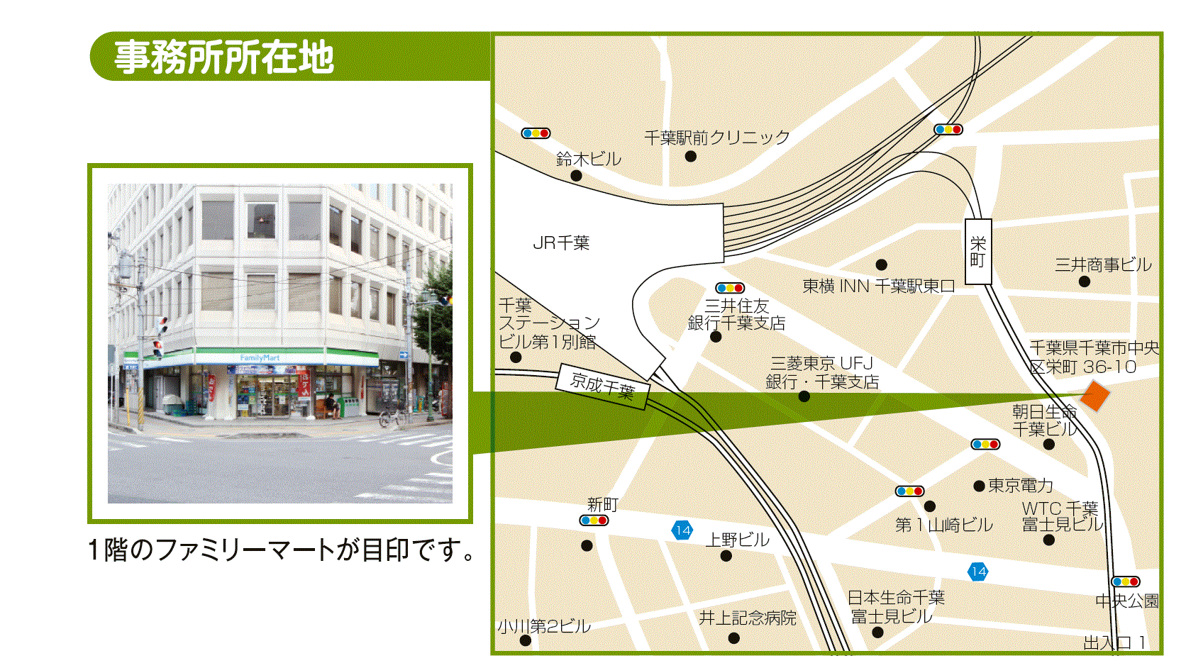
2. 相談場所：千葉市中央区栄町36-10
千葉駅から事務所までのアクセスマップ（徒歩10分です）
YS千葉中央ビル9F
電話：043-304-6906
※迷われた場合にはご連絡ください。

3. ご持参頂くもの
  - 年金手帳
  - 印鑑
  - この紙
  - 障害者手帳（障害者手帳を持っている場合）
  - 申請時に使用した診断書の写し（障害者手帳を持っている場合）

≪その他 特記事項≫
今、困っていること、相談したいことなどご記入下さい

記入例
記入日 平成 年 月 日
氏名・性別 | 千葉 太郎 男・女 （旧姓： ）
基礎年金番号 | 1２３４ ― ５６７８９０
住所 | 〒260―0016  千葉市中央区栄町○○―○○ 千葉アパート○○○号室
電話番号 | 自宅： ０４３ ― ○○○ ― ○○○○  携帯： ０９０ ― ○○○○ ― ○○○○
生年月日 | 昭和・平成 53年 1月 1日 （ 40歳）
傷病名 | うつ病
初診日 | 昭和・平成 20年 5月 15日
障害認定日（記入不要） | 昭和・平成 年 月 日
初診日の年金加入状況  ✔ | 国民年金 厚生年金 共済年金
初診日以前の  年金保険料納付状況  （いずれか該当するものに  ✔を入れて下さい） | - 初診日当時は厚生年金または共済年金に加入  1年以上は継続して在職していた  - 初診日当時は国民年金保険料を継続して支払っていた  自営業 専業主婦 学生 無職 ※いずれか〇で囲んでください  - 初診日当時は国民年金保険料を継続して支払っていた記憶がない  自営業 専業主婦 学生 無職 ※いずれか〇で囲んでください  - その他 ※ご記入下さい  （ ）
障害者手帳の有無 | 手帳名（ 精神障害者保健福祉手帳 ） ３ 級
家族構成 | 配偶者 有 ・ 無 子供（18歳以下） １ 人
当事務所を知ったきっかけ  ✔ | ア 当事務所のＨＰ ※下記の質問に回答をお願いします  イ ＷＥＢ広告  ウ 紹介 （ 病院 ／ 知人 ／ 就労移行支援施設 ／ 社労士 ／ その他 ）  エ 紙広告 （ パンフレット ／ 漫画冊子 ／ ポスター ／ その他 ）
Ｑ1. どのようにして当事務所のＨＰをお知りになりましたか？
□ グーグルで検索 □ ヤフーで検索 □ その他
Ｑ2. 検索したキーワードは何ですか？
（ 障害年金 千葉市 うつ病 いくらもらえるか？ ）
1. 発症～初診日～現在までの状況
病院名と受診期間 | 自覚症状・通院頻度・治療内容・日常生活の状況（不自由さ）等
発症日  (昭和･平成 20 年 4 月 頃 日) | 発症当時の症状  仕事が多忙でストレスを感じていた  意欲の低下・疲労感・不眠・食欲不振などの自覚症状があり病院の受診を決意
病院名  ( ○○メンタルクリニック )  初診日 (昭和･平成 20年 5月 15日)  受診期間  (昭和･平成 年 月 日～  20年 12月 頃 日) | 診察・検査の結果、うつ病と診断  薬処方 外来通院（月1回）  正社員・営業職（体調不良により休みがち）
病院名  ( △△病院 精神科 )  受診期間  (昭和･平成 21年 1月 頃 日～  23年 6月中旬 日) | 症状が改善せず転院 紹介状あり  薬処方 外来通院（月2回）  休職（平成○年○月○日～○月○日）  食欲不振により体重減少（-10キロ）  薬を飲んでも眠れず、昼夜逆転の生活
病院名  ( ☆☆総合病院 精神科 )  受診期間  (昭和･平成 23年 7 月 20 日～  26年11 月 現在日) | 症状が悪化した為、自己判断で転院 紹介状なし  薬処方 外来通院（月1～2回）  復職したが、体調不良が続き、〇年○月末で退職  無収入になったため経済的な不安が強い
病院名
( )
受診期間
(昭和･平成 年 月 日～
年 月 日)

2. 相談場所：千葉市中央区栄町36-10
千葉駅から事務所までのアクセスマップ（徒歩10分です）
YS千葉中央ビル9F
電話：043-304-6906
※迷われた場合にはご連絡ください。

3. ご持参頂くもの
- 年金手帳
- 印鑑
- この紙
- 障害者手帳（障害者手帳を持っている場合）
- 申請時に使用した診断書の写し（障害者手帳を持っている場合）

≪その他 特記事項≫
今、困っていること、相談したいことなどご記入下さい
うつ病により会社を退職。小さい子供がいる為経済的な不安が強い。
治療に専念できる環境を整えて、障害者枠で再就職を目指したい。

